ПРИЛОЖЕНИЕ В
Вариант 1

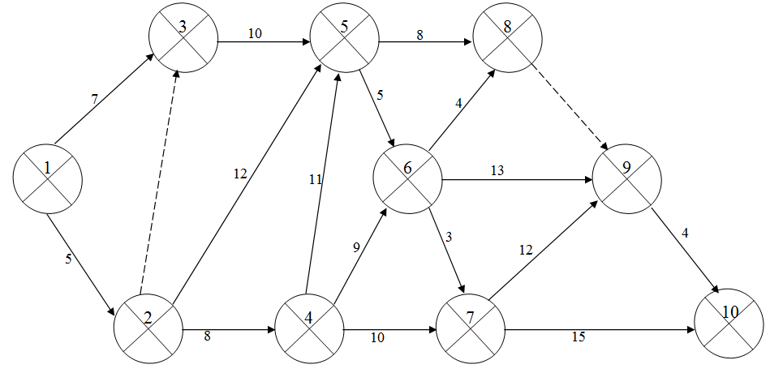

1-2(5) Подготовка полосы отвода. (Удаление раст. слоя; корчевка пней и кустарника; разрушение валунов и т.д.)
1-3(7) Временные здания и сооружения приобъектные склады; временные дороги; ограждение.
2-4(8) Освещение периметра и стр. площадки энергосбережение, водоснабжение, пожарная безопасность.
2-5(12) Рытье котлова под фундамент (буро взрывные работы)
3-5(10) Возведение фундамента (свайные; гидроизоляционные; опалубочные работы)
4-5(11) Монтаж несущих колон, опорных ригелей и балок.
4-6(9) Установка стеновых панелей.
4-7(10) Монтаж плит перекрытия.
5-6(5) Кровня.
5-8(8) Оконные переплеты.
6-8(4) Монтаж теплоснабжения и водоснабжения
6-7(3) Энергоснабжения здания
7-9(12) Подготовка фундаментов под оборудования
6-9(13) Монтаж оборудования и наладка
7-10(15) Эксплуатационные испытания
9-10(4) Общие завершающие работы
2-3(0) Организационные, технологические и причинно-следственные зависимости (зависимость; ожидание; фиктивная работа)

ВАРИАНТ 2 Ломова А.

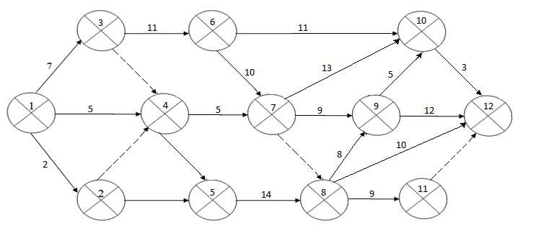

1-2(3) Подготовка полосы отвода. (Удаление раст. слоя; корчевка пней и кустарника; разрушение валунов и т.д.)
1-3(5) Временные здания и сооружения приобъектные склады; временные дороги; ограждение.
1-4(7) Освещение периметра и стр. площадки энергосбережение, водоснабжение, пожарная безопасность.
3-7(5) Рытье котлова под фундамент (буро взрывные работы)
4-6(11) Возведение фундамента (свайные; гидроизоляционные; опалубочные работы)
5-8(14) Монтаж несущих колон, опорных ригелей и балок.
6-7(10) Установка стеновых панелей.
6-10(11) Монтаж плит перекрытия.
7-9(9) Кровля.
8-9(8) Оконные переплеты.
8-11(9) Монтаж теплоснабжения и водоснабжения
7-10(13) Энергоснабжения здания
9-10(5) Подготовка фундаментов под оборудования
9-12(12) Монтаж оборудования и наладка
8-12(10) Эксплуатационные испытания
10-12(3) Общие завершающие работы

2-3 Организационные, технологические и
4-3 причинно-следственные зависимости (зависимость;
11-12 ожидание; фиктивная работа)

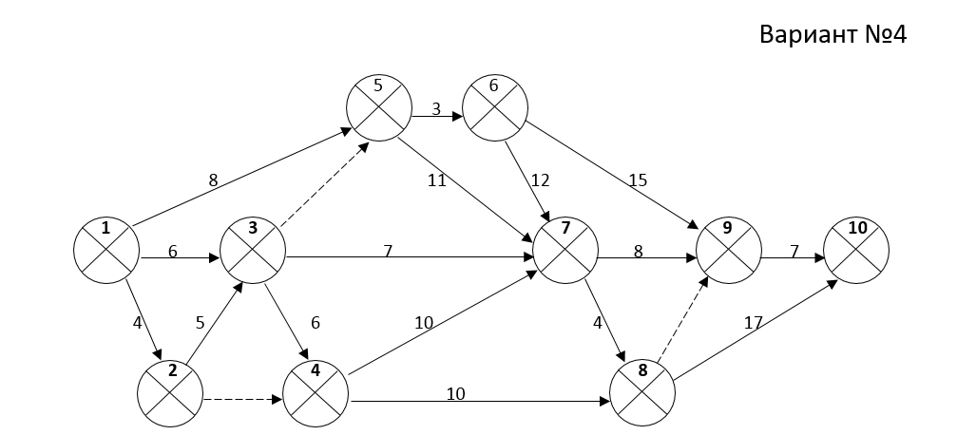

1-2 (4) Подготовка полосы отвода. (Удаление растительного слоя; корчевка корней и кустарника; разрушение валунов и т.д.);
1-3 (6) Временные здания и сооружения, приобьектные склады; временные дороги; ограждения.
1-5 (8) Освещение периметра и строительной площадки, энергосбережение, водоснабжение, пожарная безопасность;
2-3 (8) Рытье котлована под фундамент (буровзрывные работы);
3-4(6) Возведение фундамента (свайные; гидроизоляционные; опалубочные работы);
3-7(7) Монтаж несущих колон, опорных ригелей и балок;
4-7(10) Установка стеновых панелей;
4-8(10) Кровля;
5-6(9) Оконные переплеты;
5-7(11) Монтаж плит перекрытия;
6-7(12) Монтаж теплоснабжения и водоснабжения;
6-9(15) Монтаж оборудования и наладка;
7-8(4) Энергосбережение здания;
7-9(8) Подготовка фундаментов под оборудование;
8-10(17) Эксплуатационные испытания;
9-10(7) Общие завершающие работы;
2-4;3-5;8-9(0) Организационные, технологически и причинно-следственные зависимости (зависимость; ожидание; фиктивная работа).

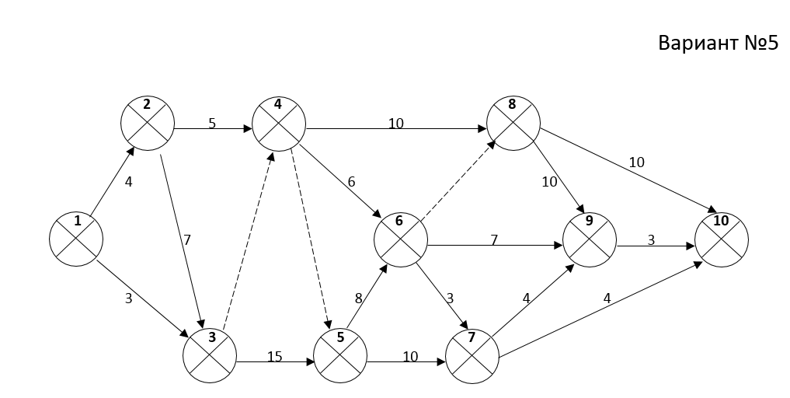

1-2 (4) Подготовка полосы отвода. (Удаление растительного слоя; корчевка корней и кустарника; разрушение валунов и т.д.);
1-3 (3) Временные здания и сооружения, приобьектные склады; временные дороги; ограждения.
2-3 (7) Освещение периметра и строительной площадки, энергосбережение, водоснабжение, пожарная безопасность;
2-4 (5) Рытье котлована под фундамент (буровзрывные работы);
3-5 (15) Возведение фундамента (свайные; гидроизоляционные; опалубочные работы);
4-8 (10) Монтаж несущих колон, опорных ригелей и балок;
5-6(8) Установка стеновых панелей;
4-6(6) Монтаж плит перекрытия;
6-9(7) Кровля;
7-7(4) Оконные переплеты;
5-7(10) Монтаж теплоснабжения и водоснабжения;
6-7(3) Энергосбережение здания;
7-10(4) Ограждение периметра;
7-9(4) Подготовка фундаментов под оборудование;
8-9(10) Монтаж оборудования и наладка;
8-10(8) Эксплуатационные испытания;
9-10(3) Общие завершающие работы;
3-4;4-5;6-8(0) Организационные, технологически и причинно-следственные зависимости (зависимость; ожидание; фиктивная работа)

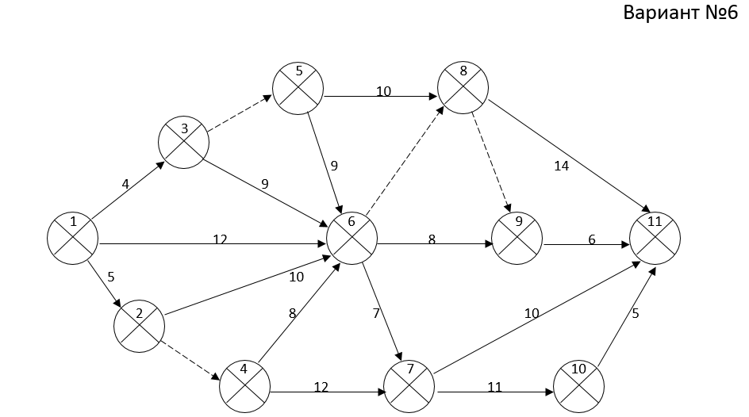

1-2 (5) Подготовка полосы отвода. (Удаление растительного слоя; корчевка корней и кустарника; разрушение валунов и т.д.);
1-3 (4) Временные здания и сооружения, приобьектные склады; временные дороги; ограждения.
1-6 (12) Освещение периметра и строительной площадки, энергосбережение, водоснабжение, пожарная безопасность;
2-6 (10) Рытье котлована под фундамент (буровзрывные работы);
3-6 (9) Возведение фундамента (свайные; гидроизоляционные; опалубочные работы);
4-6 (8) Монтаж несущих колон, опорных ригелей и балок;
4-7(12) Монтаж плит перекрытия;
5-6(9) Установка стеновых панелей;
5-8(10) Кровля;
6-7(7) Оконные переплеты;
6-9(8) Монтаж теплоснабжения и водоснабжения;
7-10(11) Энергосбережение здания;
7-11(10) Общие завершающие работы;
8-11(14) Монтаж оборудования и наладка;
9-11(6) Подготовка фундаментов под оборудование;
10-11(5) Эксплуатационные испытания;
2-4;3-5;6-8;8-9(0) Организационные, технологически и причинно-следственные зависимости (зависимость; ожидание; фиктивная работа)

